Πέμπτη, 27 Απριλίου 2006

ΔΕΛΤΙΟ ΤΥΠΟΥ

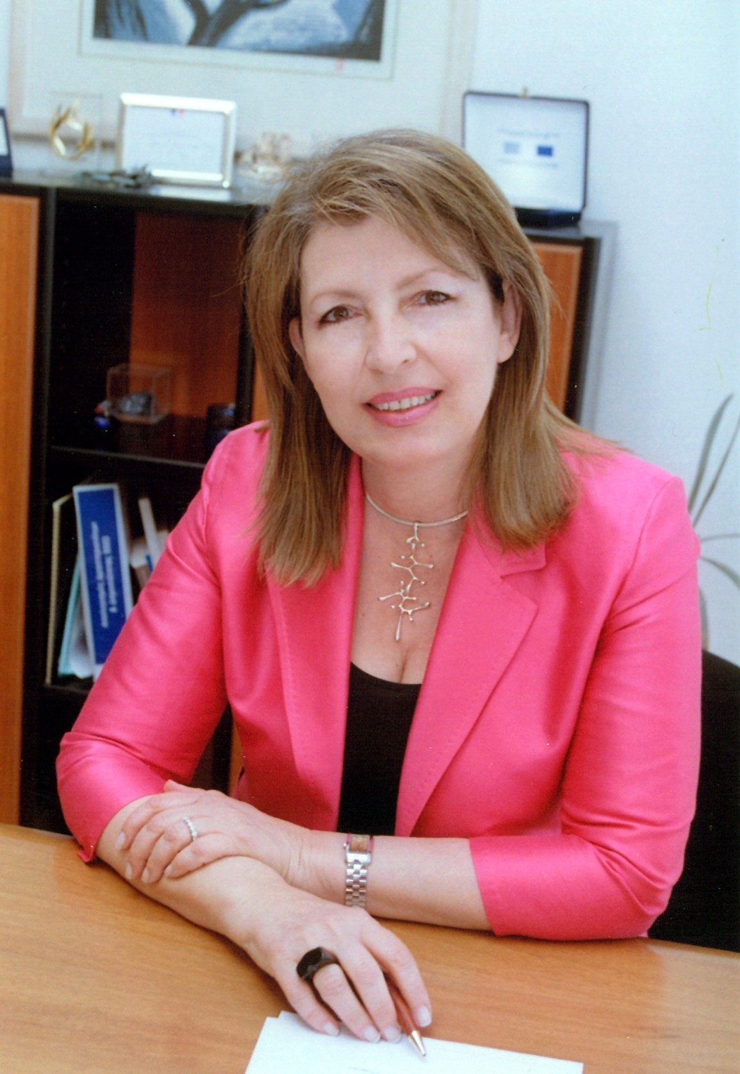
Στην γενέτειρά της, στην Ήπειρο μετέβη η Γενική Γραμματέας Ισότητας του ΥΠΕΣΔΔΑ κα Ευγενία Τσουμάνη την Πέμπτη 27 Απριλίου, προκειμένου να συμμετάσχει στην 13^{η} Σύνοδο των Γενικών Περιφερειών της Χώρας. Η σύνοδος πραγματοποιείται στα Ιωάννινα στις 27 και 28 Απριλίου, παρουσία του Υπουργού Εσωτερικών, Δημόσιας Διοίκησης και Αποκέντρωσης, Καθηγητή κ. Προκόπη Παυλόπουλου και όλων των Περιφερειαρχών της Χώρας.
Η κα Ευγενία Τσουμάνη με την ευκαιρία της επίσκεψής της στα Ιωάννινα πρόκειται να παρουσιάσει τα προγράμματα της Γενικής Γραμματείας Ισότητας που αφορούν κυρίως στις άνεργες αλλά και τις εργαζόμενες γυναίκες, καθώς επίσης και σε κοινωνικά προβλήματα που αντιμετωπίζει σημαντικός αριθμός γυναικών της Περιφέρειας.
Συγκεκριμένα από το Πρόγραμμα «Ολοκληρωμένες Παρεμβάσεις υπέρ των γυναικών» που υλοποιεί η Γενική Γραμματεία Ισότητας του ΥΠΕΣΔΔΑ σε ολόκληρη την Ελλάδα θα ωφεληθούν 270 γυναίκες στην Περιφέρεια της Ηπείρου. Το έργο έχει συνολικό προϋπολογισμό 1.800.000 ευρώ και βρίσκεται σε εξέλιξη. Ήδη λειτουργούν οι Δομές Συμβουλευτικής Υποστήριξης σε Άρτα, Γιάννενα, Πρέβεζα, Ηγουμενίτσα, και παρέχεται Συμβουλευτική και Νομική υποστήριξη, καθώς επίσης θέσεις εργασίας και ευκαιρίες επιχειρηματικότητας.
Μέσα από το συγκεκριμένο πρόγραμμα οι ωφελούμενες γυναίκες θα προωθηθούν σε νέες θέσεις εργασίας με επιχορήγηση των επιχειρήσεων, σε θέσεις για απόκτηση εργασιακής εμπειρίας (stage) σε φορείς ή επιχειρήσεις του ιδιωτικού και του δημοσίου τομέα, ενώ παράλληλα θα επιχορηγηθούν άνεργες γυναίκες ως νέοι ελεύθεροι επαγγελματίες για την δημιουργία δικής τους επιχείρησης.
Στο πλαίσιο αυτού του έργου εισάγονται καινοτόμα στοιχεία, που αφορούν την εργασία της γυναίκας και τη διευκόλυνσή της για τον συνδυασμό οικογένειας και εργασίας. Έτσι επιδοτούνται ειδικότερα οι γυναίκες με παιδιά προσχολικής ηλικίας ή με φροντίδα ανάπηρων ατόμων προκειμένου να ξεκινήσουν δική της επιχείρηση με έδρα το σπίτι τους.
Παράλληλα η Γενική Γραμματεία Ισότητας υλοποιεί το Έργο «Θετικές Δράσεις υπέρ των Γυναικών στις Επιχειρήσεις», συνολικού προϋπολογισμού 26.000.000 ευρώ, το οποίο απευθύνεται στις επιχειρήσεις του ιδιωτικού και του ευρύτερου δημόσιου τομέα και αφορά και την Περιφέρεια της Ηπείρου.
Βασικός στόχος του προγράμματος είναι η συμβολή στην προώθηση της ισότητας των ευκαιριών μεταξύ ανδρών και γυναικών, για την ισότιμη συμμετοχή ανδρών και γυναικών σε θέσεις ευθύνης και για την επαγγελματική τους ανέλιξη. Πιο συγκεκριμένα, επιδιώκεται η ανάπτυξη θετικών δράσεων υπέρ των γυναικών στο εσωτερικό των εταιριών με παροχή οικονομικών κινήτρων στις επιχειρήσεις για εφαρμογή μέτρων ισότητας τόσο σε θέματα ανάπτυξης ικανοτήτων και προαγωγής, όσο και σε υποστηρικτικές υπηρεσίες προς τις γυναίκες, όπως η δημιουργία βρεφονηπιακών σταθμών στις εγκαταστάσεις των επιχειρήσεων, η ανάπτυξη μοντέλων που αφορούν στην οργάνωση των επιχειρήσεων με νέες μορφές εργασίας, όπως η τηλεργασία κλπ.
Ο β΄ κύκλος του έργου αυτού προκηρύσσεται αυτόν τον μήνα και στην Περιφέρεια Ηπείρου θα διατεθεί προϋπολογισμός 1.000.000 ευρώ.
Επίσης σύντομα η Γενική Γραμματεία Ισότητας του ΥΠΕΣΔΔΑ σε συνεργασία με το Εθνικό Κέντρο Δημόσιας Διοίκησης και Αυτοδιοίκησης θα πραγματοποιήσει στα Ιωάννινα Σεμινάρια Επιμόρφωσης για τους δημοσίους υπαλλήλους και τους υπαλλήλους Τοπικής Αυτοδιοίκησης σχετικά με τα θέματα ίσων ευκαιριών μεταξύ ανδρών και γυναικών.
Παράλληλα σε πολύ σύντομο χρονικό διάστημα στην Πρέβεζα θα λειτουργήσει Συμβουλευτικό Κέντρο του ΚΕΘΙ, το οποίο εποπτεύεται από τη Γενική Γραμματεία Ισότητας, για την πληροφόρηση των γυναικών της Ηπείρου σε θέματα απασχόλησης και για την ψυχοκοινωνική και νομική υποστήριξη των γυναικών θυμάτων κακοποίησης.

